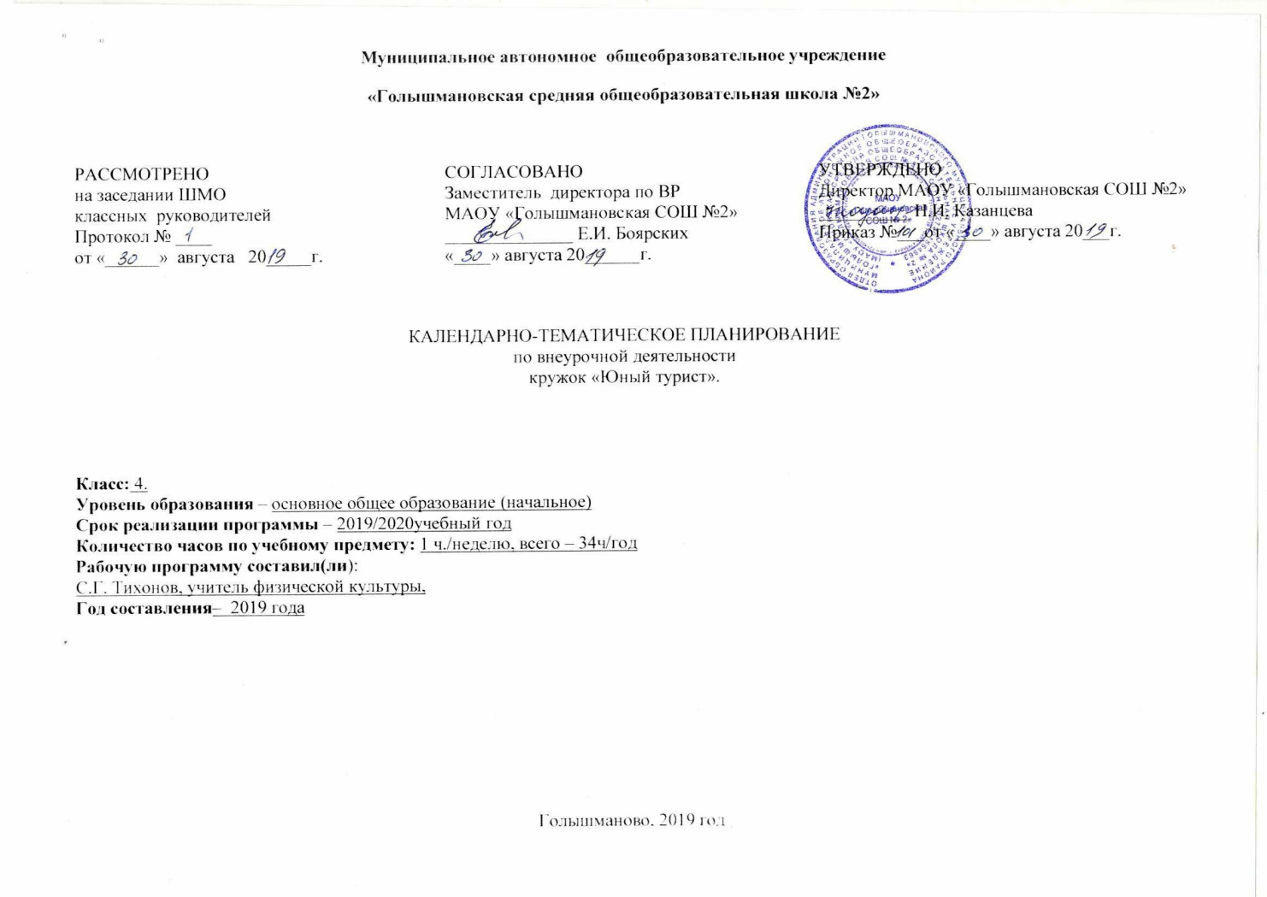

Результаты освоения курса внеурочной деятельности.

Личностные результаты:
–формирование чувства гордости за свою Родину, формирование ценностей многонационального российского общества;
–формирование уважительного отношения к иному мнению, истории и культуре других народов;
–развитие мотивов учебной деятельности и формирование личностного смысла учения;
–развитие самостоятельности и личной ответственности за свои поступки на основе представлений о нравственных нормах, социальной справедливости и свободе;
– формирование эстетических потребностей, ценностей и чувств;
– развитие этических качеств, доброжелательности и эмоционально-нравственной отзывчивости, понимания и сопереживания чувствам других людей;
–развитие навыков сотрудничества со взрослыми и сверстниками, умения не создавать конфликтов и находить выходы из спорных ситуаций;
– формирование установки на безопасный, здоровый образ жизни;
Личностные результаты отражаются в индивидуальных, качественных свойствах обучающихся, которые приобретаются в процессе освоения учебного предмета «Физическая культура». Эти качественные свойства проявляются, прежде всего, в положительном отношении обучающихся к занятиям физической культурой и спортом, двигательной деятельностью, накоплении необходимых знаний, а также в умении использовать ценности физической культуры для удовлетворения индивидуальных интересов и потребностей, достижения личностно значимых результатов в физическом совершенстве, в эффективной подготовке и результативной сдаче норм ВФСК ГТО.
Метапредметные результаты:
–овладение способностью принимать и сохранять цели и задачи учебной деятельности, поиска средств ее осуществления;
–формирование умения планировать, контролировать и оценивать учебные действия в соответствии с поставленной задачей и условиями ее реализации; определять наиболее эффективные способы достижения результата;
–формирование умения понимать причины успеха/неуспеха учебной деятельности и способности конструктивно действовать даже в ситуациях неуспеха;
–определение общей цели и путей ее достижения; умение договариваться о распределении функций и ролей в совместной деятельности; осуществлять взаимный контроль в совместной деятельности, адекватно оценивать собственное поведение и поведение окружающих;
–готовность конструктивно разрешать конфликты посредством учета интересов сторон и сотрудничества;
–овладение базовыми предметными и межпредметными понятиями, отражающими существенные связи и отношения между объектами и процессами.
Метапредметные результаты характеризуют уровень сформированности качественных универсальных способностей обучающихся, проявляющихся в активном применении в познавательной и предметно-практической деятельности знаний и умений, приобретенных на базе освоения содержания предмета «Физическая культура» в единстве с освоением программного материала других образовательных дисциплин, универсальных способностей, которые потребуются как в рамках образовательного процесса, так и в реальной повседневной жизни обучающихся.
Предметные результаты:
–формирование первоначальных представлений о значении физической культуры для укрепления здоровья человека (физического, социального и психологического), о ее позитивном влиянии на развитие человека (физическое, интеллектуальное, эмоциональное, социальное), о физической культуре и здоровье как факторах успешной учебы и социализации;
–овладение умениями организовать здоровьесберегающую жизнедеятельность (режим дня, утренняя зарядка, оздоровительные мероприятия, подвижные игры и т.д.);
–формирование навыка систематического наблюдения за своим физическим состоянием, величиной физических нагрузок, данными мониторинга здоровья (длины и массы тела и др.), показателями основных физических качеств (силы, быстроты, выносливости, координации, гибкости)
–взаимодействие со сверстниками по правилам проведения подвижных игр и соревнований;
–выполнение простейших акробатических и гимнастических комбинаций на высоком качественном уровне, характеристика признаков техничного исполнения;
–выполнение технических действий из базовых видов спорта, применение их в игровой и соревновательной деятельности.
Предметные результаты характеризуют умения и опыт обучающихся, которые приобретаются и закрепляются в процессе освоения учебного предмета «Физическая культура» и проявляются в знаниях и способах двигательной деятельности, умениях творчески их применять при решении практических задач, связанных с организацией и проведением самостоятельных занятий физической культурой.

Содержание курса внеурочной деятельности

1.Ведение.

Основные правила безопасности при проведении походов, соревнований по ориентированию на местности. Соблюдение требований безопасности при выполнении различных видов физических упражнений. Требования безопасности при использовании различных спортивных снарядов, туристского снаряжения. Требования безопасности при тренировках и занятиях на местности, знакомство с понятием туризм и зачем он нужен. История развития туризма в России.

2. Туристическое снаряжение.
Основные понятия в туризме. Групповое, личное и специальное снаряжение туристов. Главные требования к предметам снаряжения: легкость, прочность, удобство в пользовании и переноске, непромокаемость. Перечень основных предметов личного и группового снаряжения туриста, требования к каждому предмету. Выбор снаряжения в зависимости от маршрута. Правила укладки рюкзака. Разбивка лагеря. Виды и разведение костров. Медицинский контроль, его необходимость при подготовке похода и комплектации группы.
Практическая работа: Укладка рюкзака. Демонстрация снаряжения.
3. Основы топографии и ориентирования на местности.
Особенности изображения рельефа местности на географических картах и на спортивных картах. Условные обозначения различных географических объектов на спортивных картах. Особенности работы с компасом при ориентировании на местности. Определение расстояний и азимутов на местности. Особенности ориентирования и преодоления различных видов местности (горы, речные поймы, болота, лесные завалы и т.п.).
Практическая работа: освоение опыта движения по компасу на пересечённой местности; соревнования по туристскому ориентированию на местности (маркированная трасса).
4. Краеведение. Изучение родного края.
5. Условные знаки и сигналы бедствия. Изучение условных знаков и сигналов бедствия при несчастных случаях.

Тематическое планирование
Номер  п/п | Разделы | Тема | Количество часов отведенное на освоение темы
1 | Введение. | Знакомство с понятием «Туризм» | 1
 |  | История развития туризма в России | 1
 |  | Техника безопасности, пожарная безопасность в походе. | 1
2 | Туристское снаряжение. | Укладка рюкзака | 1
 |  | Разведение костра | 2
 |  | Разбивка лагеря | 2
 |  | Аптечка. Оказание первой помощи. | 2
 |  | Знакомство с туристическим снаряжением | 2
 |  | Узлы и их назначение. Вязка узлов. | 2
 |  | Грудная обвязка и страховочная система. | 2
 |  | Приёмы обращения с верёвкой. Подъём и спуск спортивным способом. | 2
 |  | Различные виды переправ. Страховка. | 2
3 | План и карта. | Знакомство с картой. | 2
 |  | Изучение условных знаков. | 2
4 | Ориентирование. | Знакомство с компасом. | 1
 |  | Ориентирование по местным природным признакам. | 1
 |  | Работа на школьной площадке с компасом и картой. | 2
5 | Краеведение. | История родного края, его культурное наследие. | 1
 |  | Географические особенности Голышмановского района. | 1
6 | Условные знаки и сигналы бедствия. | Изучение условных знаков. | 2
 |  | Сигналы бедствия. | 2

